19.06.2020
ЗДРАВСТВУЙТЕ!
Мы продолжаем изучение ОПД.03 Техническая механика с основами технических измерений. Сегодня мы поговорим об инструментах, с помощью которых проводят измерения.
Тема урока: Практическое занятие №5 Изучение устройства измерительных приборов.
Цель урока:
1.Изучить устройство измерительных приборов.
2. Познакомиться с назначением и правилами ухода за измерительными приборами.
Приступим
Средства измерения универсальные
Такой прибор является универсальным. С его помощью можно измерить внешние и внутренние размеры деталей. Штангенциркули приобрели широкую популярность в быту, так как он имеет простое устройство и удобен в пользовании. С помощью такого прибора можно быстро и легко произвести измерение с высокой точностью.
ШТАНГЕНИНСТРУМЕНТЫ
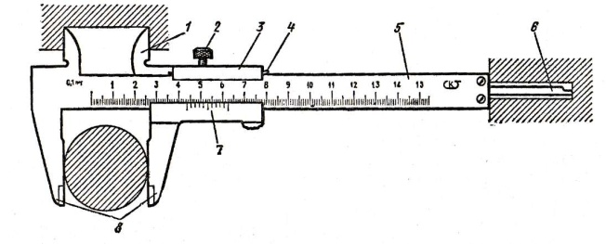

Штангенциркуль ШЦ-1
Это наиболее простая и популярная модель прибора, которая широко используется в промышленном производстве.
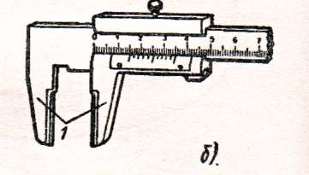 | 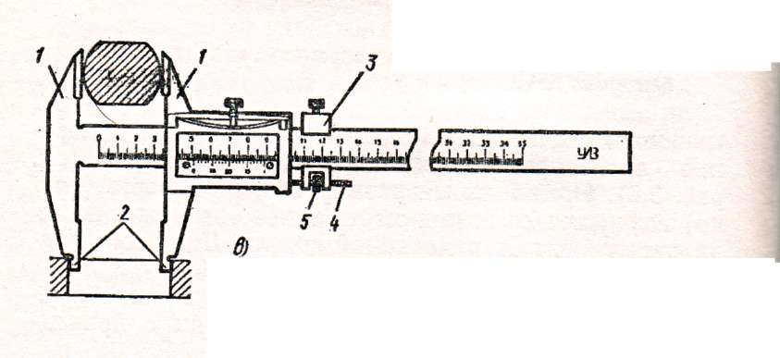
Штангенциркуль ШЦТ-1 | Штангенциркуль ШЦ-II
Большие детали измеряются чаще всего такой моделью инструмента, так как точность измерений у него выше остальных моделей и составляет 0,02 мм для механических приборов, и 0,01 мм для цифровых.  Наибольший размер для измерения составляет 500 мм. Губки в таких моделях направлены вниз, и могут иметь длину до 300 мм. Это дает возможность производить измерения деталей в широких пределах. | Такие линейки используются для измерения внутренних и наружных размеров, а также для работ по разметке деталей перед обработкой. Поэтому на их губках имеются насадки, выполненные из твердого сплава для защиты их от быстрого износа. Интервал измерения серии приборов ШЦ-II находится в пределах 0-250 мм и точностью измерения 0,02 мм.
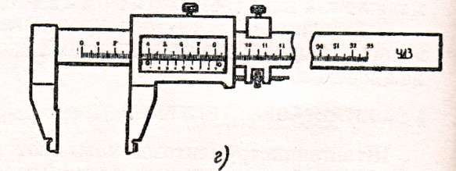
Штангенциркуль ШЦ-III
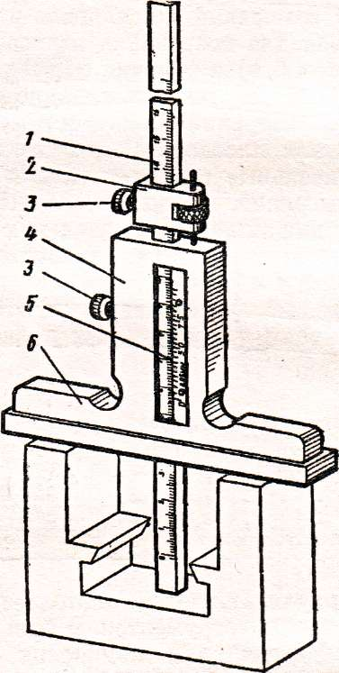 | 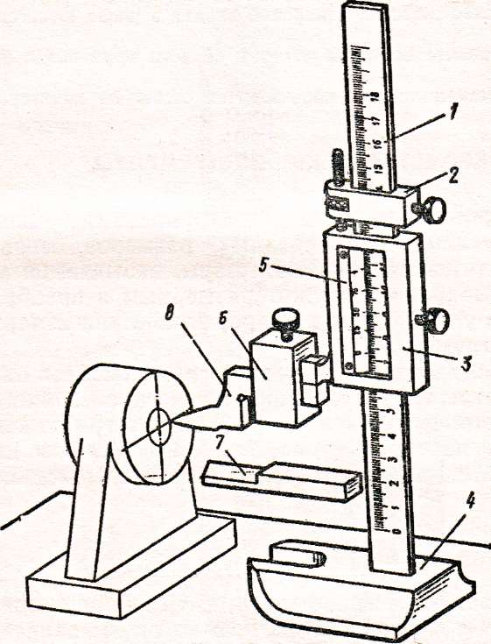
Штангенглубиномер | Штангенрейсмас
Этот прибор конструктивно похож на более известный инструмент – штангенциркуль. Он имеет более узкую специализацию, чем последний, и предназначен только для линейных замеров пазов, канавок и уступов в одном направлении – в глубину. По этой причине у штангенглубиномера отсутствуют губки. | Данный измерительный инструмент широко применяется для выполнения разметки заготовок и деталей в машиностроении, при производстве металлоконструкций, в металлообработке, ремонтных и сборочных операциях. Также областью применения штангенрейсмасов является и точное определение высоты деталей размещенной на разметочной плите.  Согласно приведенного ниже рисунка, устройство штангенрейсмаса во многом напоминает штангенциркуль. Основные компоненты инструмента:

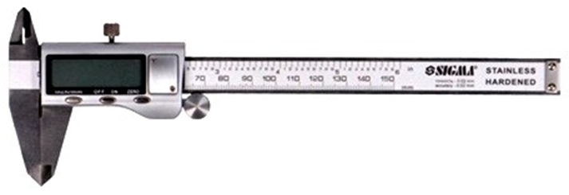
ШЦЦ-I
Эта цифровая модель измерительного инструмента имеет аналогичную конструкцию классического штангенциркуля. Интервал измерений 0-150 мм. Одним из его преимуществ можно назвать более высокую точность при измерении за счет наличия цифрового индикатора.
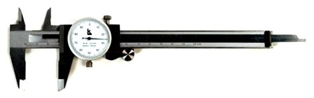
ШЦК-I
В такой конструкции штангенциркуля присутствует поворотный индикатор с круглой шкалой, цена деления которой 0,02 мм. Такими штангенциркулями удобно пользоваться при частых измерениях на производстве. Стрелка индикатора хорошо видна для быстрого контроля результата, не имеет скачков, в отличие от цифровых моделей. Этим прибором особенно удобно пользоваться в отделе технического контроля для замеров аналогичных типовых размеров.

Устройство штангенциркуля
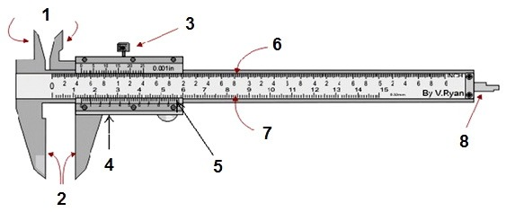
1 — Губки для внутренних измерений
2 — Губки для наружных измерений
3 — Зажимной винт
4 — Подвижная рамка
5 — Нониус
6 — Штанга
7 — Шкала штанги
8 — Глубиномер
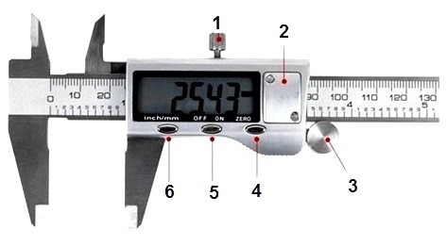
1 — Зажимной винт
2 — Батарейка
3 — Ролик изменения длинны
4 — Обнуление
5 — Вкл/Выкл
6 — Переключение мм/дюймы
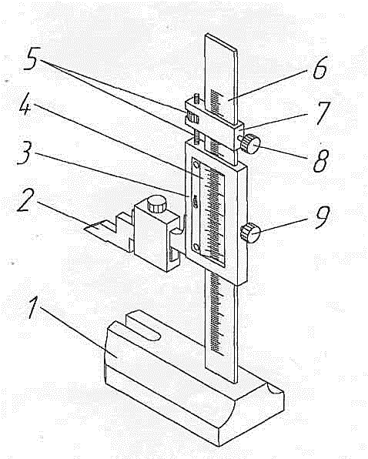 | 1. Массивное чугунное основание.  2. Разметочная ножка или отсчетная призма (в зависимости от назначения штангенрейсмаса).  3. Рамка основной шкалы.  4. Нониус.  5. Винтовая пара микрометрической подачи.  6. Штанга с измерительной линейкой.  7. Рамка микрометрической подачи.  8 Фиксатор рамки микрометрической подачи.  9. Фиксатор основной рамки.
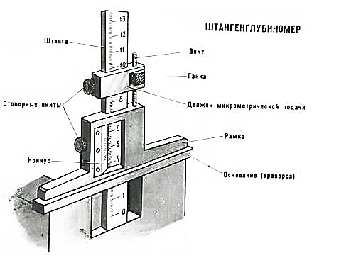

Средства измерения универсальные точные
Микрометр – это универсальный измерительный прибор для высокоточного (с погрешностью от 2 до 50 мкм) определения линейного размера детали. Измерение может быть произведено абсолютным или относительным контактным методом с погрешностью достаточной для точной сборки узлов и станочного производства. Диапазон измерения от 0 до 25 мм, цена деления шкалы барабана 0,01 мм.
МИКРОМЕТРИЧЕСКИЕ ИНСТРУМЕНТЫ
Микрометр гладкий
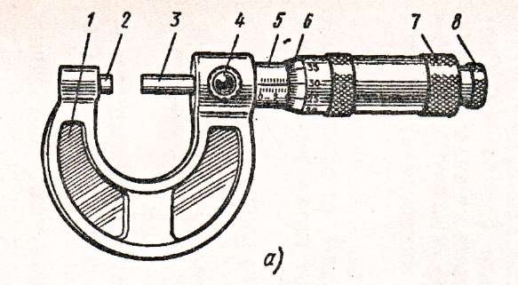 | 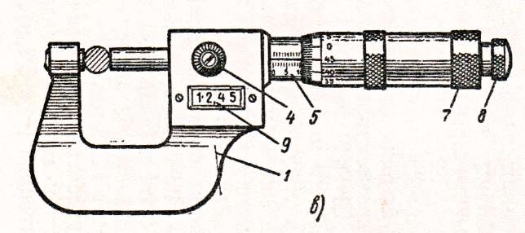
с диапазоном измерений от 0 до 25 мм | микрометр с цифровой индикацией
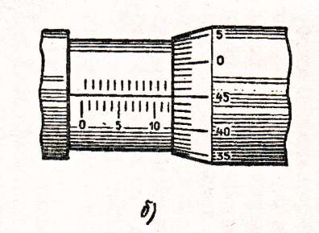 | 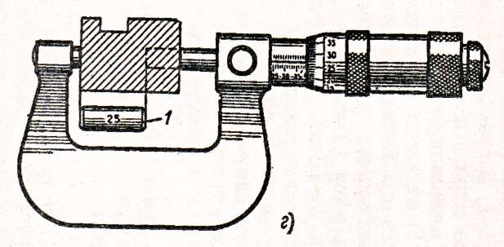
показания измерения микрометра 12,45 мм | микрометр с диапазоном измерений от 25 до 50 мм с установочной мерой

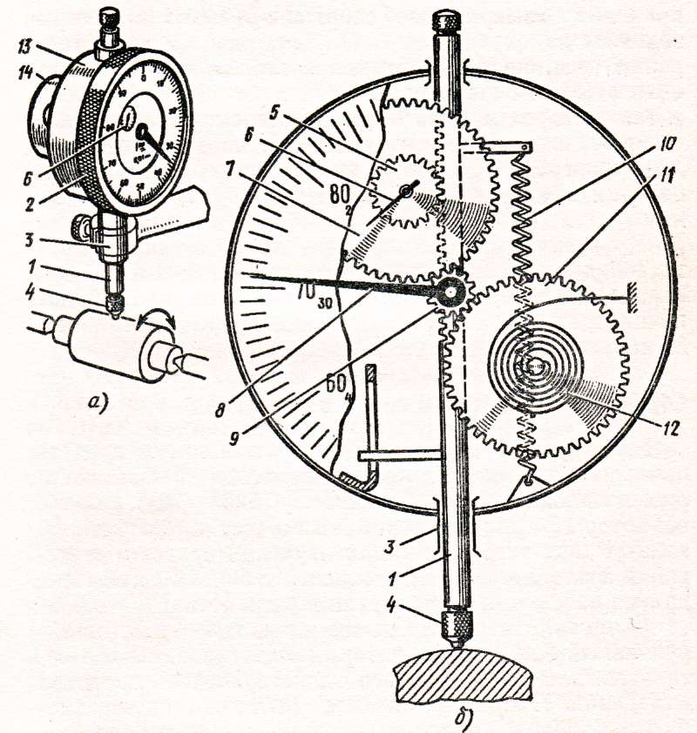 | 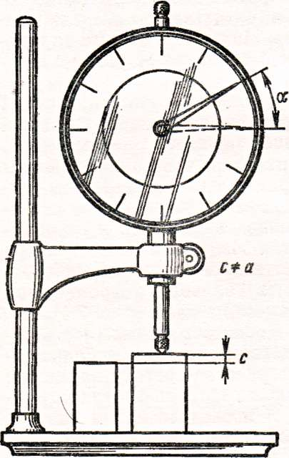
Индикатор часового типа:  а — общий вид: 6 — схема зубчатой передачи | Цена деления круговой  шкалы
Индикаторы предназначены для относительных замеров и контроля отклонений от заданных параметров эталонных деталей. Все измерения выполняются в пределах сотых долей миллиметра. Принцип действия таких приборов основан на преобразовании малых измеряемых отклонений в большие, удобные для восприятия человеком. Для этого используются шестеренчатые, пружинные или электронные передаточные устройства.
Механизм преобразует продольно-поступательное движение измерительного стержня во вращение стрелки. Поскольку она делает не один, а несколько оборотов, то их количество отображается на малом циферблате. Это существенно расширяет диапазон измерений. Цена деления такой головки — в пределах 0,01 мм.

Устройство микрометра
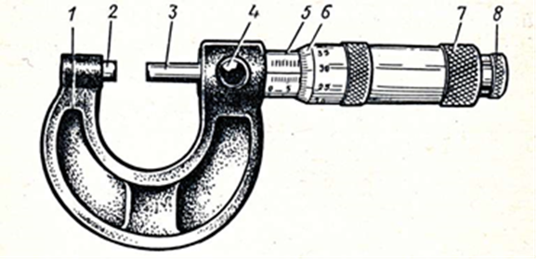
Основанием микрометра является скоба 1,а передаточным устройством служит винтовая пара, состоящая из микрометрического винта 3 и микрометрической гайки, расположенной в стебле 5. В скобу 1 запрессованы
пятка 2 и стебель 5. Измеряемая деталь охватывается измерительными поверхностями микровинта 3 и пятки 2. Барабан 6 присоединен к микровинту 3 корпусом трещотки 7. Для приближения микровинта 3 к пятке 2 его вращают за барабан или за трещотку 8 правой рукой по часовой стрелке (от себя), а для удаления микровинта от пятки его вращают против часовой стрелки (на себя). Закрепляют микровинт в требуемом положении стопором 4. При плотном соприкосновении измерительных поверхностей микрометра с поверхностью измеряемой детали трещотка проворачивается с легким треском, при этом стабилизируется измерительное усилие микрометра.

